2025年度
四川省阿坝州汶川县
总工会单位决算

保密审查情况：已审查，内容审定
部门主要负责人审签情况：已审签，同意对外公开

目录

公开时间：2026年 10月 日
第一部分 部门概况 1
一、基本职能及主要工作 1
二、机构设置 1
第二部分 2025年度部门决算情况说明 2
一、 收入支出决算总体情况说明 2
二、 收入决算情况说明 3
三、 支出决算情况说明 3
四、财政拨款收入支出决算总体情况说明 4
五、一般公共预算财政拨款支出决算情况说明 5
六、一般公共预算财政拨款基本支出决算情况说明 7
七、“三公”经费财政拨款支出决算情况说明 8
八、政府性基金预算支出决算情况说明 10
九、 国有资本经营预算支出决算情况说明 10
十、其他重要事项的情况说明 10
第三部分 名词解释 12
第四部分 附件 15
第五部分 附表 53
一、收入支出决算总表 53
二、收入决算表 53
三、支出决算表 53
四、财政拨款收入支出决算总表 53
五、财政拨款支出决算明细表 53
六、一般公共预算财政拨款支出决算表 53
七、一般公共预算财政拨款支出决算明细表 53
八、一般公共预算财政拨款基本支出决算表 53
九、一般公共预算财政拨款项目支出决算表 53
十、政府性基金预算财政拨款收入支出决算表 53
十一、国有资本经营预算财政拨款支出决算表 53
十二、国有资本经营预算财政拨款支出决算表 53
十三、财政拨款“三公”经费支出决算表 53

第一部分 单位概况

一、主要职责
根据工会的性质和任务，工会履行“维护、参与、教育、建设”四项职能，重点突出和履行“维护”职能，切实维护职工群众的合法权益，调动好、保护好、发挥好广大职工的积极性和创造性，组织和动员职工投身于社会主义现代化建设，推动社会的进步和发展。

机构设置
汶川县总工会（本级）是汶川县总工会所属机关单位，下属二级单位0个，其中行政单位1个，参照公务员法管理的事业单位0个，其他事业单位0个。我会总编制5名,其中:行政编制5名。在职人员总数4名，其中：行政人员4人。

第二部分 2025年度单位决算情况说明
- 收入支出决算总体情况说明

2025年度收入总计1235.95万元（含年初结转和结余资金100万）。与2024年相比，收入总计增加80.61万元，增加6.98%。主要原因是2025年，年初结转结余资金100万元，全县在编在职人员工资基数变化导致2025年工会经费低幅度下降，年底项目资金未全额完成支付，人员变动原因导致人员经费增加，综上等原因导致总收入较上年增加80.61万元。2025年度支出总计1235.95万元。与2024年相比，支出总计增加80.61万元，增加6.98%。主要原因是2025年，年初结转结余资金100万元，全县在编在职人员工资基数变化导致2025年工会经费低幅度下降，年底项目资金未全额完成支付，人员变动原因导致人员经费增加，综上原因导致开支较上年增加。

（图1：收、支决算总计变动情况图）（柱状图）

- 收入决算情况说明

2025年本年收入合计1135.95万元，其中：一般公共预算财政拨款收入1135.93万元，占100%；政府性基金预算财政拨款收入0万元、占0%，上级补助收入0万元，占0%；事业收入0万元，占0%；经营收入0万元，占0%；附属单位上缴收入0万元，占0%；其他收入0万元，占0%。
（图2：收入决算结构图）（饼状图）

三、支出决算情况说明

2025年本年支出合计1235.95万元，其中：基本支出126.46万元，占10.23%；项目支出1109.49万元，占89.77%；上缴上级支出0万元，占0%；经营支出0万元，占0%；对附属单位补助支出0万元，占0%。

（图3：支出决算结构图）（饼状图）

四、财政拨款收入支出决算总体情况说明

2025年度收入总计1135.95万元。与2024年相比，收入总计减少19.39万元，减少1.68%。主要原因是2025年全县在编在职人员工资基数变化导致2025年工会经费低幅度下降，年底项目资金未全额完成支付，人员变动原因导致人员经费增加，综上原因导致收入较上年减少19.39万元。2025年度支出总计11235.95万元。与2024年相比，支出总计减少19.39万元，减少1.68%。主要原因是2025年全县在编在职人员工资基数变化导致2025年工会经费低幅度下降，年底项目资金未全额完成支付，人员变动原因导致人员经费增加，综上原因导致开支较上年减少。

（图4：财政拨款收、支决算总计变动情况）（柱状图）

五、一般公共预算财政拨款支出决算情况说明

（一）一般公共预算财政拨款支出决算总体情况

2025年一般公共预算财政拨款支出1135.95万元，占本年支出合计的100%。与2024年相比，一般公共预算财政拨款减少19.39万元，减少1.68%。

（图5：一般公共预算财政拨款支出决算变动情况）（柱状图）

（二）一般公共预算财政拨款支出决算结构情况
2025年一般公共预算财政拨款支出1135.95万元，主要用于以下方面:一般公共服务支出1110.09万元，占97.72%；社会保障和就业支出12.86万元，占1.13%；卫生健康支出6.27万元，占0.55%；住房保障支出6.73万元，占0.59%。
（图6：一般公共预算财政拨款支出决算结构）（饼状图）

（三）一般公共预算财政拨款支出决算具体情况

2025年一般公共预算支出决算数为1135.95，完成预算100%。其中：
1.一般公共服务（类）群众团体事务（款）行政运行支出（项）:决算为100.59万元，完成预算100%。决算数与预算数持平。
2.一般公共服务（类）群众团体事务（款）其他群众团体事务支出（项）:决算为1009.5万元，完成预算100%。决算数与预算数持平。
3.社会保障和就业（类）行政事业单位养老支出（款）机关事业单位养老保险缴费支出（项）:决算为8.57万元，完成预算100%。决算数与预算数持平。
4.社会保障和就业（类）行政事业单位养老支出（款）机关事业单位职业年金缴费支出（项）:决算为4.29万元，完成预算100%。决算数与预算数持平。
5.卫生健康（类）行政事业单位医疗（款）行政单位医疗支出（项）:决算为4.1万元，完成预算100%。决算数与预算数持平。
6.卫生健康（类）行政事业单位医疗（款）公务员医疗补助支出（项）:决算为2.17万元，完成预算100%。决算数与预算数持平。
7.住房保障支出（类）住房改革支出（款）住房公积金支出（项）:决算为6.73万元，完成预算100%。决算数与预算数持平。

六、一般公共预算财政拨款基本支出决算情况说明
2025年一般公共预算财政拨款基本支出126.46万元，其中：
人员经费103.08万元，主要包括：基本工资22.45万元、津贴补贴15.85万元、奖金22.56万元、机关事业单位基本养老保险缴费8.57万元、职业年金缴费4.29万元、基本医疗保险缴费4.1万元、公务员补助缴费2.17万元、其他社会保障缴费0.18万元、生活补助6.22万元、救济费9.35万元、医疗费补0.61万元、住房公积金6.73万元。其他对个人和家庭的补助支出等。
公用经费23.38万元，主要包括：办公费3.85万元、水费0.02万元、电费0.61万元、邮电费0.72万元、差旅费6.2万元、会议费0.12万元、公务接待费0.12万元、劳务费0.35万元、工会经费0.36万元、福利费1.78万元、公务用车运行维护费8万元、其他商品和服务支出1.24万元。

七、财政拨款“三公”经费支出决算情况说明
（一）“三公”经费财政拨款支出决算总体情况说明
2025年“三公”经费财政拨款支出决算为8.12万元，完成预算100%，较上年增0.93万元，增加12.93%。主要原因是公车运行维护费和公务接待费比较上年增加。
（二）“三公”经费财政拨款支出决算具体情况说明
2025年“三公”经费财政拨款支出决算中，因公出国（境）费支出决算0万元，占0%；公务用车购置及运行维护费支出决算8万元，占98.52%；公务接待费支出决算0.12万元，占1.48%。具体情况如下：

（图7：“三公”经费财政拨款支出结构）（饼状图）
1.因公出国（境）经费支出0万元，完成预算100%。全年安排因公出国（境）团组0次，出国（境）0人。因公出国（境）支出决算比2024年增加0万元，增长0%。与上年相比无变化，主要原因是：本年度与上年度均无因公出国出境费用。
2.公务用车购置及运行维护费支出8万元,完成预算100%。公务用车购置及运行维护费支出决算比2024年增加0.86万元，增加12.04%。主要原因是开展工作需要公车运行经费较上年增加。
其中：公务用车购置支出0万元。全年按规定更新购置公务用车0辆，其中：轿车0辆、金额0万元，越野车0辆、金额0万元，载客汽车0辆、金额0万元。截至2025年12月31日，单位共有公务用车3辆，其中：越野车3辆。
公务用车运行维护费支出8万元。主要用于工会开展调研、检查、考察、工会业务工作等所需的公务用车燃料费、维修费、过路过桥费、保险费等支出。
3.公务接待费支出0.12万元，完成预算100%。公务接待费支出决算比2024年增加0.07万元，增加140%。主要原因是，本年接待人次较上年增加。其中：
国内公务接待支出0.12万元，主要用于执行公务、开展业务活动开支的餐费等。国内公务接待1批次，15人次（不包括陪同人员），共计支出0.12万元，具体内容包括省总工会教科文组织来我县开展教师慰问工作接待餐费。
外事接待支出0万元，外事接待0批次0人次（不包括陪同人员），共计支出0万元。
八、政府性基金预算支出决算情况说明
2025年政府性基金预算财政拨款支出0万元，与上年度相比无变化。
九、国有资本经营预算支出决算情况说明
2025年国有资本经营预算财政拨款支出0万元，与上年度相比无变化。
十、其他重要事项的情况说明
2025年，汶川县总工会机关运行经费支出23.38万元，比2024年增加0.64万元，增长2.8%。主要原因是本年度公车运行维护费和公务接待费低幅度增加。
（二）政府采购支出情况
2025年，汶川县总工会政府采购支出总额2.76万元，其中：政府采购货物支出0万元、政府采购工程支出0万元、政府采购服务支出2.76万元。授予中小企业合同金额1.89万元，占政府采购支出总额的68.47%，其中：授予小微企业合同金额1.89万元，占政府采购支出总额的68.47%。
（三）国有资产占有使用情况
截至2025年12月31日，汶川县总工会共有车辆3辆，其中：主要领导干部用车0辆、机要通信用车0辆、应急保障用车0辆、其他用车3辆，其他用车主要是用于工会开展调研、检查、考察、工会业务工作等。单价100万元以上专用设备0台（套）。
（四）预算绩效管理情况
根据预算绩效管理要求，2025年我单位整体支出1235.95万元，支出与目标申报一致。根据绩效管理要求，我单位对2025年部门整体支出进行了自评绩效自评得分为88.72分；本部门在2025年度预算编制阶段，组织对财政划拨工会经费、困难职工帮扶资金项目等5个项目开展了预算事前绩效评估，对5个项目编制了绩效目标，预算执行过程中，选取5个项目开展绩效监控。对财政划拨工会经费、困难职工帮扶资金专项预算项目绩效自评得分为86分，绩效自评综述。绩效自评报告详见附件。
- 名词解释

1.财政拨款收入：指单位从同级财政部门取得的财政预算资金。
2.事业收入：指事业单位开展专业业务活动及辅助活动取得的收入。如（二级预算单位事业收入情况）等。
3.经营收入：指事业单位在专业业务活动及其辅助活动之外开展非独立核算经营活动取得的收入。如（二级预算单位经营收入情况）等。
4.其他收入：指单位取得的除上述收入以外的各项收入。主要是（收入类型）等。
5.使用非财政拨款结余：指事业单位使用以前年度积累的非财政拨款结余弥补当年收支差额的金额。
6.年初结转和结余：指以前年度尚未完成、结转到本年按有关规定继续使用的资金。
7.结余分配：指事业单位按照会计制度规定缴纳的所得税、提取的专用结余以及转入非财政拨款结余的金额等。
8.年末结转和结余：指单位按有关规定结转到下年或以后年度继续使用的资金。
9.一般公共服务（类）群众团体事务（款）行政运行支出（项）。反映行政单位（包括实行公务员管理的事业单位）的基本支出。
10.一般公共服务（类）群众团体事务（款）其他群众团体事务支出（项）。反映除上述项目以外其他用于群众团体事务方面的支出。
11.社会保障和就业（类）行政事业单位养老支出（款）机关事业单位养老保险缴费支出（项）。反映机关事业单位实施养老保险制度由单位缴纳的基本养老保险费支出。
12.社会保障和就业（类）行政事业单位养老支出（款）机关事业单位职业年金缴费支出（项）。反映机关事业单位实施养老保险制度由单位实际缴纳的职业年金支出（含职业年金补记支出）
13.卫生健康（类）行政事业单位医疗（款）行政单位医疗支出（项）。反映财政部门安排的行政单位（包括实行公务员管理的事业单位，下同）基本医疗保险缴费经费，未参加医疗保险的行政单位的公费医疗经费，按国家规定享受离休人员、红军老战士待遇人员的医疗经费。
14.卫生健康（类）行政事业单位医疗（款）公务员医疗补助支出（项）。反映财政部门安排的公务员医疗补助经费。
15.住房保障支出（类）住房改革支出（款）住房公积金支出（项）。反映按房改政策规定，行政事业单位向符合条件职工（含离退休人员）、军队（含武警）向转役复员离退休人员发放的用于购买住房的补贴。
16.基本支出：指为保障机构正常运转、完成日常工作任务而发生的人员支出和公用支出。
17.项目支出：指在基本支出之外为完成特定行政任务和事业发展目标所发生的支出。
18.经营支出：指事业单位在专业业务活动及其辅助活动之外开展非独立核算经营活动发生的支出。
19.“三公”经费：指单位用财政拨款安排的因公出国（境）费、公务用车购置及运行费和公务接待费。其中，因公出国（境）费反映单位公务出国（境）的国际旅费、国外城市间交通费、住宿费、伙食费、培训费、公杂费等支出；公务用车购置及运行费反映单位公务用车车辆购置支出（含车辆购置税）及租用费、燃料费、维修费、过路过桥费、保险费等支出；公务接待费反映单位按规定开支的各类公务接待（含外宾接待）支出。
20.机关运行经费：为保障行政单位（含参照公务员法管理的事业单位）运行用于购买货物和服务的各项资金，包括办公及印刷费、邮电费、差旅费、会议费、福利费、日常维修费、专用材料及一般设备购置费、办公用房水电费、办公用房取暖费、办公用房物业管理费、公务用车运行维护费以及其他费用。

第四部分 附件
附件1：

汶川县总工会2025年预算绩效评价报告

（报告范围包括机关和下属单位）

一、部门（单位）基本情况
（一）机构组成。我会属一级预算单位，无下属二级预算单位，其中内设机构2个，分别是办公室和困难职工帮扶中心。
（二）机构职能。县总工会是全县各级工会的领导机关，以宪法为根本活动准则，依照《工会法》和《中国工会章程》规定，组织和指导全县各级工会组织切实履行“维护、建设、参与、教育”四项社会职能，维护职工合法权益是工会的基本职能。按照经费使用“三服务”原则，独立自主地开展工会各项工作。
1．负责单位工会组建工作；
2．指导基层工会加强对行政与职工签订劳动合同提供帮助并加强监督；代表职工与单位就有关职工的分配、劳动保护、社会保障等事项，与单位进行平等协商、签订劳动合同；维护职工的经济利益和民主权利。
3．协调和处理单位劳动争议和劳资矛盾。推动职工之家建设，指导创建劳动关系和谐企业，创建稳定协调的劳动关系。
4．加强单位精神文明建设和文化建设，开展安全生产竞赛等适合单位特点的工会活动和文化体育活动。
5．指导基层对工会经费的收缴、上解，管好、用好工会经费。
6．执行会员大会上或会员代表大会的决议和上级工会的决定，负责闭会期间工会的日常工作：代表和组织职工依照法律规定，通过职工代表大会的日常工作、检查、督促职工代表大会决议的执行。
7．推动创建职工之家，开展创建"工人先锋号"活动，并使之与建家活动科学结合。
（三）人员概况。截至2025年末，我会根据县委编办核定编制人数9人,其中:行政编制5人,事业编制4人。在职人员总数7人，其中：行政人员4人，事业人员3人。
二、部门资金收支情况

（一）收入情况。汶川县总工会2025年年初预算收入1278.89万元、决算报表收入1302.2万元。其中：一般公共预算财政拨款收入1202.2万元，占收入的92.32%。年初结转结余100万。占收入的7.68%。
（二）支出情况。汶川县总工会2025年年初预算支出1278.89万元、决算报表支出1302.2万元。其中:一般公共服务支出1260.97万元，占96.83%；社会保障和就业支出20.34万元，占1.56%；卫生健康支出为9.68万元，占比0.74%；住房保障支出为11.17万元，占比0.86%
（三）结余分配和结转结余情况。汶川县总工会2025年无结转结余情况。
三、部门预算绩效分析

（一）部门预算总体绩效分析。根据部门预算绩效评价指标体系“总体绩效”涉及二、三级指标进行逐项绩效分析并评分，依次包括履职效能、预算管理、财务管理、资产管理、采购管理等情况。

1.履职效能。（15分）

（1）数量指标：困难职工帮扶人次100人，全部完成绩效目标。

（2）质量指标：机关事务正常运转率100%，已按照年初计划开展本年度工作，保障工会工运事业健康发展。

（3）时效指标：2025年12月前完成年度任务，完成绩效目标，但个别工作推进滞后。

（4）社会效益指标：困难职工帮扶合格率>=90%,完成绩效目标。

（5）可持续影响指标：提升职工获得感，幸福感。有所提升。

（6）满意度指标：服务对象满意度>=90%，完成绩效目标。

（7）经济成本指标：财政预算拨款支付率>=95%，完成绩效目标

综上，根据评分标准，绩效指标值全部达标，但在时间把控上有待提升，该项指标，得12分。
2.预算管理（25分）。
2025年总工会的部门预算编制规范、准确，各项经费足额纳入预算安排，确保了部门正常运转和专项工作的顺利开展，较好完成年初绩效目标任务。2025年决算按县财政要求进行编制、准确、详实、真实地反映了本单位财政收支情况。
县总工会认真贯彻落实中央和省委省政府相关规定，厉行节约，严格控制经费支出。2025年年初预算收入为1278.89万元，支出为1302.2元。因人员工资标准以及人员变动等情况导致比年初预算收入增加23.31万元。2025年“三公”经费财政拨款预算数10万元，其中:公务接待费预算2万元，公务用车运行维护费8万元。年末实际“三公”经费支出8.15万元，其中公务接待费0.15万元，公务用车运行维护费8万元。公务车购置费0万元。
综上，根据评分标准，全年完成预算执行，得22.92分。
3.财务管理（10分）

围绕财务管理制度、财务岗位设置、资金使用规范进行绩效分析。

我单位建立了全面、系统的财务管理制度，涵盖预算管理、收支管理、资产管理、合同管理等多个方面。并及时及时更新制度，以适应国家政策法规和单位发展的需要。

财务岗位设置与单位业务规模、业务范围及复杂程度相匹配，确保各岗位职责明确、分工合理，避免职责重叠或缺失。

建立了完善的资金管理制度，包括资金收入、使用、审批、监督等各个环节。明确规定了资金使用的范围、标准、程序和责任。但细节把控仍有不足需改进。
综上，根据评分标准，该项指标，得7分。

4.资产管理。（9分）

围绕人均资产变化率、资产利用率、资产盘活率进行绩效分析。

我单位2025年年末人均资产变化率未超过县级财政同期比率，资产利用率较好，资产得到了充分有效利用。单位通过出租方式实现资产价值增值，在资产管理方面具有较强的市场敏感性和操作能力，但总体有待提高。
综上，根据评分标准，该项指标，得6.3分。
- 采购管理。（6分）

围绕支持中小企业发展、采购执行率进行绩效分析。

2025年度我单位采购均为框架协议采购公车维修以及保险服务，严格按照相关流程进行采购。

综上，根据评分标准，该项指标，得5.5分。

（二）部门预算项目绩效分析。填报以下数据，并根据部门预算绩效评价指标体系“项目绩效”涉及二、三级指标进行逐项绩效分析并评分，依次包括项目决策、项目执行、目标实现等情况。
常年项目绩效分析。该类项目总数5个，涉及预算总金额1127.05万元，其他资金项目1个，涉及金额100万。1—12月预算执行总体进度为100%，其中：预算结余率大于10%的项目共计0个。
阶段（一次性）项目绩效分析。该类项目总数5个，涉及预算总金额1127.05万元，1—12月预算执行总体进度为100%，其中：预算结余率大于10%的项目共计0个。

1.项目决策。（12分）
围绕决策程序、目标设置、项目入库进行绩效分析。
决策过程科学和合理，决策程序的规范，包括项目立项的依据、资金构成、事前绩效评估、设置合理的绩效目标。按照预算编制规定及时进行项目入库。
综上，根据评分标准，该项指标，得12分。
- 项目执行。（12分）

围绕资金执行同向、项目调整、执行结果进行绩效分析。

项目执行计划具有合理性和可操作性，在任务分解、时间节点、责任分配等方面合理明确。项目执行过程中的关键环节和重点任务顺利完成，在进度控制、质量控制、成本控制等方面有待加强。

综上，根据评分标准，该项指标，得12分。
- 目标实现。（11分）

围绕目标完成、目标偏离、实现效果进行绩效分析。

按计划完成了项目、目标偏离度小于10%，达到预期效果。
综上，根据评分标准，该项指标，得11分。
（三）绩效结果应用情况。围绕内部应用情况、信息公开情况、整改反馈情况进行分析。
我会将绩效自评结果作为下年度预算配置、预算执行和预算管理的重要参照依据，不断细化绩效评价指标，提高资金使用效益。严格按照财政要求对相关数据在指定地点规定时间内进行信息公开，接受上级部门的监督检查，同时不定期进行财务自查。对于存在的问题及时整改并反馈结果。
四、评价结论及建议
（一）评价结论。
从整体看，本单位重视财政资金的支出绩效，并加强日常监管，在资金的预算、执行、支付上严格按相关规定执行。无截留、挪用等现象。自评得分88.72分
存在问题。
1、对绩效管理工作的重要性认识不够，财务管理科学化、精细化有待进一步加强。
2、部分绩效指标缺乏科学合理的设置，绩效指标体系有待完善。
（三）改进建议。
业务素质有待进一步提高，由于预算绩效管理工作缺乏系统的培训，对预算绩效管理认识不到位、理解不充分，对预算绩效管理业务不了解、不熟悉，对工作重点把握不到位。加大对会计人员的培训力度，进一步统一认识，充实业务知识。

附表：部门整体支出绩效目标表
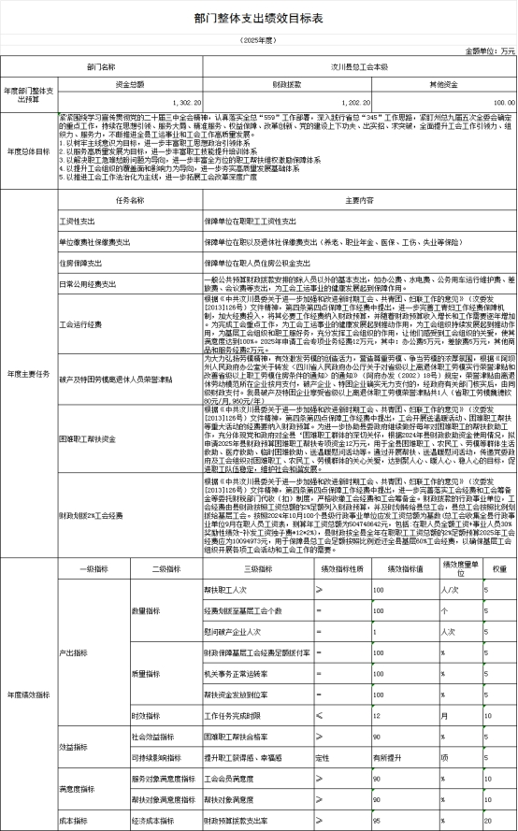

附件2：
困难帮扶资金预算项目绩效评价报告范本
一、项目概况
（一）设立背景及基本情况。根据《中共汶川县委关于进一步加强和改进新时期工会、共青团、妇联工作的意见》（汶委发[2013]126号）文件精神，第四条第四点保障工作经费中提出，工会开展送温暖活动、困难职工帮扶等重大活动的经费要纳入财政预算。为进一步协助县委政府继续做好每年对困难职工的帮扶救助工作，充分体现党和政府对全县困难职工群体的深切关怀，困难职工帮扶资金是保障和改善民生、发挥工会维权服务职能的重要专项资金，主要用于符合政策条件的困难职工生活救助、医疗救助、子女助学、法律援助、节日走访慰问等支出。根据专项预算绩效评价指标体系，本次评价严格按照通用指标、专用指标、个性指标开展，项目实施规范、资金使用安全、帮扶成效明显，现将绩效自评情况报告如下
（二）实施目的及支持方向。通过开展困难职工帮扶慰问，传递党委政府及工会组织对困难职工的关心关爱，达到聚人心、暖人心、稳人心的目标，促进职工队伍稳定，维护社会和谐发展。
（三）预算安排及分配管理。预算申请2025年县财政困难职工帮扶专项资金9.35万元，用于全县困难职工（农民工）群体日常生活救助、医疗救助以及受疫情影响造成临时困难的救助活动。
（四）项目绩效目标设置。根据项目具体情况设置一级指标4个，分别为产出指标、效益指标、满意度指标、成本指标以及相对应二级指标7个分别为数量指标、质量指标、时效指标、经济效益指标、可持续影响指标、服务对象满意度指标、经济成本指标。各指标按要求完成，达到年初绩效目标，自评得分82。
二、评价实施
（一）评价目的。对年初目标绩效进行综合评价，有效监控专项资金使用情况。
（二）预设问题及评价重点。帮扶困难职工人数、保障落实率帮扶率、困难职工满意度、经费使用率率。
（三）评价选点。汶川县总工会。
（四）评价方法。单位自评。
（五）评价组织。汶川县总工会具体项目负责人以及财务人员。
三、绩效分析
根据项目预算绩效评价指标体系“通用指标”“专用指标”“个性指标”涉及二、三级指标进行逐项绩效分析并评分。综合评分86分。
（一）通用指标绩效分析。
1.项目决策（18分，得分15分）
项目决策程序严密，符合中央、省、州关于困难职工帮扶工作部署要求，项目设立、延续、调整规范，资金投向聚焦困难职工群体，未出现交叉重复、分散使用等问题。绩效目标总体设置合理，能够全面反映帮扶工作产出与效益。
扣分原因：部分绩效目标量化细化程度不足，个别指标合理性偏离度略超控制区间，扣3分。
2.项目管理（18分，得分14分）
项目管理制度健全，资金管理办法完善有效；资金分配依据充分、程序规范、区域分布公平；按要求开展绩效目标管理、绩效评价、问题整改等工作，对基层帮扶工作实施指导与监管。
扣分原因：个别年度分配档案资料不够完整，绩效监管痕迹材料不够齐全，对基层指导力度有待加强，扣4分。
3.项目实施（9分，得分9分）
财政资金拨付及时，单位资金使用率高，地方配套资金足额到位；资金使用严格遵守财经法规及帮扶资金管理规定，无超范围、超标准、挤占、挪用、截留、虚列支出等问题，资金使用安全高效。本指标满分。
4.项目结果（9分，得分7分）
项目按计划推进实施，帮扶对象、救助标准、发放时效总体符合要求，有效解决困难职工实际困难，社会效益良好。
扣分原因：部分效益指标未完全达到预期目标，目标完成率未达最优，扣2分。
专用指标绩效分析。
行政运转（30分，得分28分）
专用指标为行政运转类，从用途合规性、程序合规性、标准合规性3个维度评价，各10分，合计30分。
1用途合规性：资金全部用于困难职工帮扶规定范围，无违规使用情况。
2.程序合规性：资金审批、分配、拨付、发放程序规范，流程完整。
3.标准合规性：严格执行救助标准，无擅自调整、多发少发等问题。
扣分原因：个别环节审核档案、痕迹资料不够细致，扣2分。
（三）个性指标绩效分析。（16分，得分13分）
个性指标围绕困难职工帮扶精准度、长效机制建设、信息化管理、创新服务、典型成效等设置。项目精准识别帮扶对象，动态管理规范，帮扶形式多样，政策落实到位，群众满意度较高。
扣分原因：典型案例总结不够充分，创新举措佐证材料不够完善，信息化支撑水平有待提升，扣3分。
四、评价结论
困难职工帮扶资金项目绩效目标明确、资金使用规范、预算执行高效、社会效益良好，综合自评得分86分，评价等级为良好。项目有效保障困难职工基本生活，充分发挥工会服务职工职能，建议继续加大保障力度，持续提升资金使用绩效。
五、存在主要问题
1.绩效目标精细化、量化水平仍需提升，指标偏离度管控需加强。
2.项目管理档案资料完整性、规范性有待进一步提高。
3.部分绩效指标完成质量未达最优，跟踪督办力度不足。
4.特色成果总结、典型案例提炼、佐证材料不够充分。
5.对基层帮扶工作的指导与监管力度需持续强化。
六、改进建议
1.优化绩效目标管理：细化量化指标，严格控制偏离度，提升目标科学性。
2.强化全过程档案管理：完善分配、审批、发放、监管全链条资料归档。
3.紧盯目标提质增效：加强项目调度，确保各项指标全面高质量完成。
4.做优特色成果提炼：总结典型案例，完善佐证材料，突出帮扶成效。
5.健全指导监管机制：加大培训、督导力度，提升基层规范化管理水平。

附表：.部门预算项目支出绩效自评表

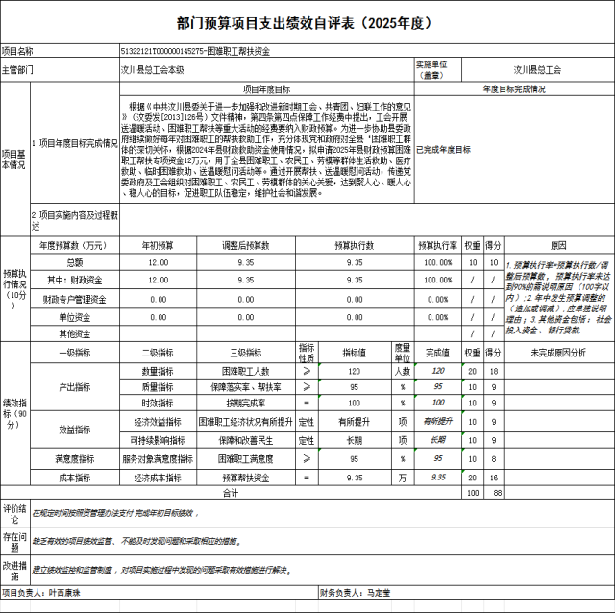

工会经费预算项目绩效评价报告范本
一、项目概况
（一）设立背景及基本情况。根据《中共汶川县委关于进一步加强和改进新时期工会、共青团、妇联工作的意见》（汶委发[2013]126号）文件精神，第四条第四点保障工作经费中提出，凡建立工会组织的机关、企事业单位要严格按照《工会法》的规定，按时足额向工会拨缴经费。财政拨款的行政事业单位，工会经费由县财政按照工资总额的2%足额列入财政预算，并及时划转给县总工会，县总工会按照比例划拨给基层工会。
按照2024年10月100个县级行政事业单位应发工资总额为基数，县财政按全县全年在职职工工资总额的2%足额预算2024年工会经费10094973元，按照经费分成比例，60%返还基层工会，20%留存县总工会，20%上解州总工会。
（二）实施目的及支持方向。 该经费用以确保县级工会组织开展工会活动工作的需要，使各基层工会能顺利开展职工活动、困难职工慰问等工会活动，增加各基层工会组织和职工的凝聚力。工会经费将用于组织会员开展集体活动及会员特殊困难补助，为职工举办政治、科技、业务、再就业等各种知识培训，慰问困难职工等
（三）预算安排及分配管理。县财政按全县全年在职职工工资总额的2%足额预算2025年工会经费10094973元，按照经费分成比例，60%返还基层工会，20%留存县总工会，20%上解州总工会。
（四）项目绩效目标设置。根据项目具体情况设置一级指标4个，分别为产出指标、效益指标、满意度指标、成本指标以及相对应二级指标8个分别为数量指标、质量指标、时效指标、经济效益指标、社会效益指标、可持续影响指标、服务对象满意度指标、经济成本指标。各指标按要求完成，达到年初绩效目标，自评得分88。
二、评价实施
（一）评价目的。对年初目标绩效进行综合评价，有效监控专项资金使用情况。
（二）预设问题及评价重点。下拨基层工会个数、工会经费足额率、工会经费下拨完成时间、工会会员权益保障情况、工会会员满意度、经费使用率。
（三）评价选点。汶川县总工会。
（四）评价方法。单位自评。
（五）评价组织。汶川县总工会具体项目负责人以及财务人员。
三、绩效分析
根据项目预算绩效评价指标体系“通用指标”“专用指标”“个性指标”涉及二、三级指标进行逐项绩效分析并评分。综合评分88分。
（一）通用指标绩效分析。
1.项目决策（18分，得分16分）
项目决策程序严密、依据充分，完全符合工会经费收缴管理相关政策及财政资金管理要求。项目设立、资金划拨规范合规，绩效目标设置科学合理，资金投向聚焦基层工会履职需求，精准服务100个行政事业单位工会工作开展，未出现资金交叉重复、分散低效等问题。
扣分原因：少数绩效目标量化细化程度有待提升，个别指标合理性偏离度小幅超标，扣2分。
2.项目管理（18分，得分15分）
项目制度体系健全完善，工会经费管理制度、拨付流程规范；资金分配因素科学、权重合理、覆盖全面；按要求开展绩效目标管理、绩效监控、评价整改及对下指导工作，整体管理规范有序。
扣分原因：个别单位经费拨付档案资料不够完整，绩效监管痕迹材料不够齐全，对基层工会经费使用指导力度有待加强，扣3分
3.项目实施（9分，得分8分）
财政资金拨付及时，预算执行情况良好，资金到位率、使用率保持较高水平；资金使用严格遵守国家财经法规及工会经费管理规定，无挤占、挪用、截留、虚列支出等违规问题，资金使用安全规范。
扣分原因：个别单位资金支付进度不够均衡，执行效率未达最优，扣1分。
4.项目结果（9分，得分8分
项目总体完成预期绩效目标，有效保障106个行政事业单位工会正常运转，基层工会组织活力显著增强，职工服务、文体活动、维权帮扶等工作有序开展，社会效益明显。
扣分原因：部分单位绩效指标完成质量未达预期，指标实现率未达到满分标准，扣1分。
（二）专用指标绩效分析。
行政运转。（30分，得分27分）
本项目专用指标为行政运转类，从用途合规性、程序合规性、标准合规性三个方面评价，每项10分，合计30分。
1.用途合规性：经费严格按照规定范围使用，全部用于基层工会履职及职工服务相关支出，无超范围、超标准支出。
2.程序合规性：经费收缴、划拨、审批、使用程序规范，流程完整，符合财政及工会经费管理要求。
3.标准合规性：严格按照2%比例足额拨缴，标准执行统一规范，无擅自调整、少拨、漏拨等问题。
扣分原因：个别单位资料归档不够细致，审核痕迹留存不够完整，共计扣3分。
（三）个性指标绩效分析。（16分，得分14分）
个性指标围绕100个单位经费全覆盖、基层工会建设成效、经费使用创新、服务职工满意度、特色工作成果等内容设置。项目实现经费足额拨付、全覆盖保障，基层工会规范化建设水平提升，职工服务质效向好，整体运行平稳高效。
扣分原因：部分单位工作亮点总结不够充分，创新举措佐证材料不够完善，扣2分。
四、评价结论
财政划拨行政事业单位2%拨交工会经费项目绩效目标清晰、资金管理规范、预算执行较好、覆盖范围全面、服务成效明显，综合自评得分88分，评价等级为良好。项目有效保障基层工会履职行权，切实服务职工群众，建议持续稳定经费保障，不断提升资金使用绩效与工会工作水平。
五、存在主要问题
1.绩效目标设置精细化、量化程度仍需进一步提升。
2.个别单位经费管理痕迹资料、档案归档不够规范完整。
3.预算执行均衡性不足，部分单位支付进度偏慢。
4.基层工会经费使用监管与指导力度需持续强化。
5.个性指标成果总结、典型案例提炼不够充分。
六、改进建议
1.优化绩效目标管理：进一步细化量化绩效指标，严控指标偏离度，提升指标科学性与可考核性。
2.强化全过程资料管理：规范经费收缴、划拨、使用、监管全流程档案归集，做到全程留痕、有据可查。
3.提升预算执行质效：加强资金拨付与使用调度，提升支付均衡性与使用效率。
4.健全监管指导机制：加大对100个单位工会经费使用培训、督导力度，提升规范化管理水平。
5.做优成果总结提炼：加强典型案例、创新做法梳理，完善佐证材料，突出经费使用绩效。

附表：.部门预算项目支出绩效自评表

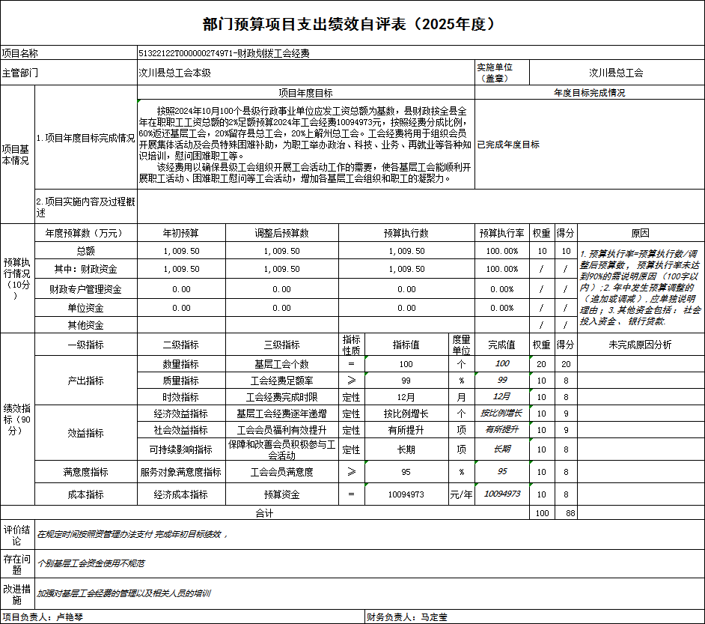

专项工会经费预算项目绩效评价报告范本
一、项目概况
（一）设立背景及基本情况。根据《中共汶川县委关于进一步加强和改进新时期工会、共青团、妇联工作的意见》（汶委发[2013]126号）文件精神，第四条第四点保障工作经费中提出，进一步完善工青妇工作经费保障机制，加大经费投入，将其必要工作经费纳入财政预算，并随着财政预算收入增长和工作需要逐年增加。
（二）实施目的及支持方向。为完成工会重点工作，为工会工运事业的健康发展起到推动作用，为工会组织持续发展起到推动作用，为基层工会组织和职工服好务，充分发挥工会组织的作用，让他们感受到工会组织的关爱，使其满意度达到100%。
（三）预算安排及分配管理。预算申请2025年工会专项业务经费12万元，其中：办公费5万元，差旅费5万元，其他商品和服务支出2万元。
（四）项目绩效目标设置。根据项目具体情况设置一级指标4个，分别为产出指标、效益指标、满意度指标、成本指标以及相对应二级指标8个分别为数量指标、质量指标、时效指标、经济效益指标、社会效益指标、可持续影响指标、服务对象满意度指标、经济成本指标。各指标按要求完成，达到年初绩效目标，自评得分85分。
二、评价实施
（一）评价目的。对年初目标绩效进行综合评价，有效监控专项资金使用情况。
（二）预设问题及评价重点。预算经费使用情况、经费使用率率、节约办公成本、表本机关办公人员满意度。
（三）评价选点。汶川县总工会。
（四）评价方法。单位自评。
（五）评价组织。汶川县总工会具体项目负责人以及财务人员。
三、绩效分析
根据项目预算绩效评价指标体系“通用指标”“专用指标”“个性指标”涉及二、三级指标进行逐项绩效分析并评分。综合评分85分。
（一）通用指标绩效分析。
1.项目决策（18分，得分14分）项目决策整体规范，在立项依据、规划论证、资金投向等方面基本符合要求，主要亮点：一是项目设立符合工会工作部署与财政资金管理规范，决策程序完备。二是绩效目标设置与工会履职、职工服务需求匹配，目标量化程度较高。三是资金投向聚焦工会主责主业，未出现交叉重复与“撒胡椒面”现象。
扣分原因：项目前期论证深度不足，部分绩效目标偏离度略超合理区间；个别环节论证材料不够完备，导致少量失分。
2.项目管理（18分，得分14分）项目管理制度健全、执行总体到位，资金分配与绩效监管规范有效：工会经费管理制度体系完善，无过期、缺失情况。资金分配依据充分、程序合规，分配因素与权重设置合理。按要求开展绩效目标管理、绩效评价与问题整改工作，监管到位。
扣分原因：资金分配个别环节资料留存不够完整；对下级工会经费使用指导频次不足；部分年度绩效监管痕迹材料不够齐全，造成小幅扣分。
3.项目实施（9分，得分8分）预算执行与资金使用整体合规高效：财政资金拨付及时，单位资金使用率较高，配套保障到位。资金使用严格遵守财经法规与工会经费管理规定，无挤占、挪用、虚列支出等问题。项目实施依法合规，未发生违规使用情况。
扣分原因：个别月份资金支付进度略缓，资金使用率未达最优，导致轻微扣分。
4.项目结果（9分，得分8分）项目总体完成预期绩效目标：产出与效益类指标基本完成，目标实现程度较高。项目完成时效符合计划安排，未出现严重滞后。经费使用有效支撑工会行政运转与履职服务，效果良好。
扣分原因：个别量化指标未完全达到预期目标，完成率略有不足。
（二）专用指标绩效分析。专用指标绩效分析（30分，得分27分）
本项目专用指标为行政运转类，从用途合规性、程序合规性、标准合规性三项评价，各10分，合计30分，自评27分。
1.用途合规性（10分）：经费严格按工会规定用途与适用范围分配使用，未发生超范围、超标准支出，得分高。
2. 程序合规性（10分）：经费决策、分配、拨付、使用程序规范，审批流程完整，符合管理要求。
3. 标准合规性（10分）：经费分配标准统一、执行到位，无违规调整标准、多发少发等问题。
个别环节存在凭证附件不够完善、流程记录不够细致的问题，未完全达到满分标准，共计扣3分。
（三）个性指标绩效分析。（16分，得分14分）
个性指标围绕工会专项工作特色设置，重点评价工会履职成效、经费使用特色成效、内部管理创新等内容。
指标设置贴合工会工作实际，有效反映项目专属绩效。各项任务按计划完成，特色工作成效明显，经费使用效益良好。
扣分主要因部分特色工作成果总结不够充分、佐证材料不够丰富，导致少量失分。
四、评价结论
在规定时间按照资管理办法支付，完成年初目标绩效，评价总分85分。
五、存在主要问题
1.项目前期论证与绩效目标精细化水平有待提升。
2.资金执行进度均衡性不足，个别时段支付偏慢。
3.绩效监管痕迹管理、资料归档完整性需加强。
4.个性指标成果提炼与佐证材料不够充分。
六、改进建议
1.强化项目前期论证，进一步细化量化绩效目标，降低偏离度。
2.加强预算执行动态监控，提升资金支付均衡性与使用效率。
3.完善制度执行台账，规范审批、分配、监管等全流程资料归档。
4.健全绩效整改闭环，加强对下级工会经费使用的指导与监督。
5.做优个性指标成果总结，完善特色工作佐证材料，提升绩效展示度。

附表：.部门预算项目支出绩效自评表

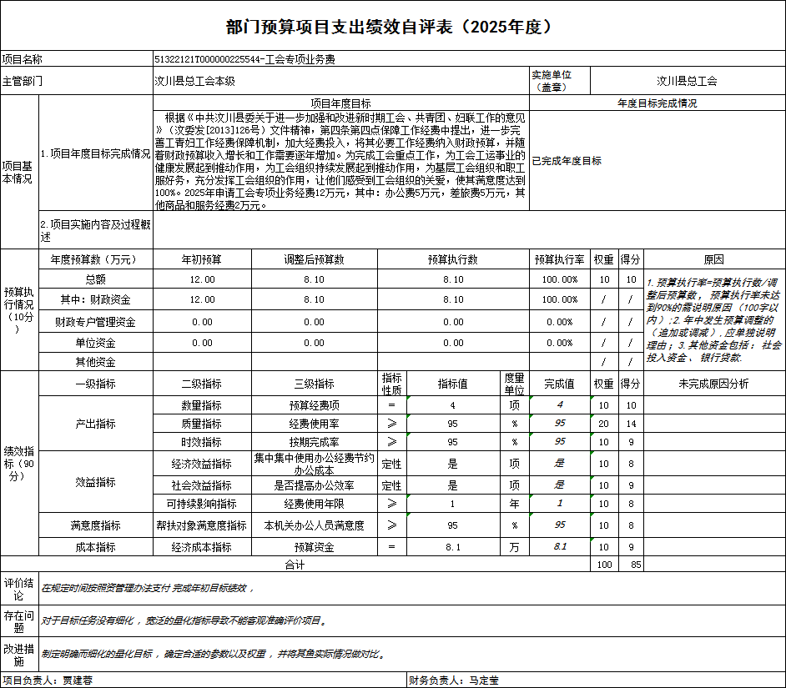

劳模津贴专项预算
项目绩效评价报告范本

一、项目概况
（一）设立背景及基本情况。为大力弘扬劳模精神，有效激发劳模的创造活力，营造尊重劳模、争当劳模的浓厚氛围，根据《阿坝州人民政府办公室关于转发〈四川省人民政府办公厅关于对省级以上离退休职工劳模实行荣誉津贴和改善省级以上职工劳模住房条件的通知〉的通知》（阿府办发〔2002〕18号）规定。设立此项目。
（二）实施目的及支持方向。荣誉津贴由离退休劳动模范所在企业按月支付，破产企业、特困企业确实无力支付的，经政府有关部门核实后，由同级财政支付。我县破产及特困企业享受省级以上离退休职工劳模荣誉津贴共1人（省职工劳模魏德钦80元/月,960元/年）
（三）预算安排及分配管理。向破产特困企业离退休职工劳模荣誉津贴共1人省职工劳模魏德钦80元/月,960元/年。于2025年11月支付。
（四）项目绩效目标设置。根据项目具体情况设置一级指标4个，分别为产出指标、效益指标、满意度指标、成本指标以及相对应二级指标8个分别为数量指标、质量指标、时效指标、经济效益指标、社会效益指标、可持续影响指标、服务对象满意度指标、经济成本指标。各指标按要求完成，达到年初绩效目标，自评得分88。
二、评价实施
（一）评价目的。对年初目标绩效进行综合评价，有效监控专项资金使用情况。
（二）预设问题及评价重点。享受劳模荣誉人数、慰问合格率、社会效益完成情况、预算资金支付情况。
（三）评价选点。汶川县总工会。
（四）评价方法。单位自评。
（五）评价组织。汶川县总工会具体项目负责人以及财务人员。
三、绩效分析
根据项目预算绩效评价指标体系“通用指标”“专用指标”“个性指标”涉及二、三级指标进行逐项绩效分析并评分。综合评分88分。
（一）通用指标绩效分析。
1.项目决策。（18分）项目决策程序严密，项目规划论证符合要求，项目绩效目标设置科学合理、项目资金与项目总体规划、相关行业事业发展相匹配，聚焦重大任务、重点领域、重点环节和重点项目。该指标得15分。
2.项目管理。（18分）项目制度办法体系健全、要素完备，项目资金分配因素选取、权重设置、区域分布，项目管理、审批符合管理要求，资金、项目、政策绩效，项目绩效监管按要求开展，对下指导有力有效。综上所述，该指标得14分。
3.项目实施。（9分）项目资金财政拨付、单位执行及时到位，资金使用拨付、项目实施符合规定。综上所述，该指标得9分。
4.项目结果。（9分）项目完成预期目标，实施结果与绩效目标相匹配，反映目标实现程度，项目目标绩效规定时间完成。综上所述，该指标得8分。
（二）专用指标绩效分析。根据专项预算项目资金支持对象选择所属指标进行绩效分析。支持对象包括产业发展、民生保障、基础设施、行政运转等方面。
1.产业发展。（30分）围绕符合性、成长性、经济性进行绩效分析。综上所述，该指标得X分。
2.民生保障。（30分）围绕区域均衡性、对象精准性、标准合理性、群众满意度进行绩效分析。综上所述，该指标得X分。
3.基础设施。（30分）在建项目围绕工程进度和资金拨付进行绩效分析；建成项目围绕项目验收、功能实现、后续管护进行绩效分析。综上所述，该指标得X分。
4.行政运转。（30分）按规定用途、适用范围进行本地区专项资金分配，资金管理程序符合专项资金管理要求，资金分配标准符合专项资金管理要求。综上所述，该指标得26分。
（三）个性指标绩效分析。不涉及，综上所述，该指标得16分。
四、评价结论
在规定时间按照资管理办法支付，完成年初目标绩效，评价总分88分。
五、存在主要问题
设置目标过于宽泛，在执行过程中难以衡量进度和成果。六、改进建议
充分研究目标流程，明确主要目标，分解任务，确保对目标进度有清晰的认识。

附表：.部门预算项目支出绩效自评表

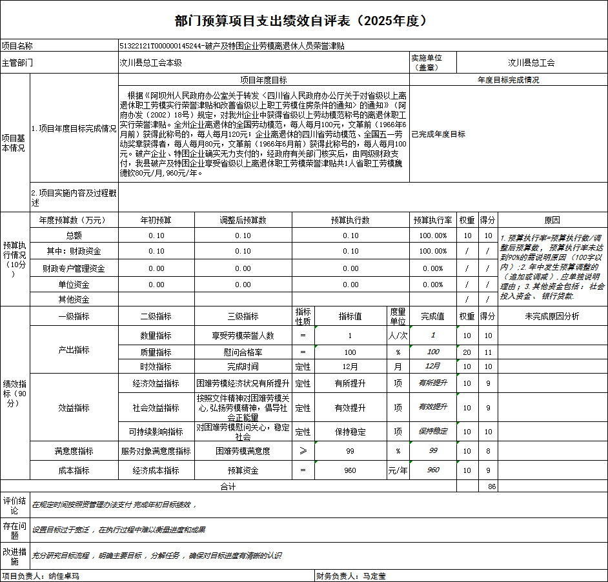

浙江长兴县总工会捐赠资金预算
项目绩效评价报告范本

一、项目概况
（一）设立背景及基本情况。本项目为浙江长兴县向汶川无忧活动中心提供建设资金捐赠，旨在支持汶川无忧活动中心建设，完善当地公共服务设施，助力职工服务与民生保障工作落地。项目资金已按计划拨付，主要用于中心场地装修、功能设备采购及配套设施完善，覆盖电子阅读室、健身场馆、多功能活动室、心理咨询室等核心区域。
（二）实施目的及支持方向。面向全县机关企事业单位职工、新就业形态劳动者、农民工等群体提供一站式公益服务。
（三）预算安排及分配管理。项目资金1000000元，已按计划拨付，主要用于中心场地装修、功能设备采购及配套设施完善。
（四）项目绩效目标设置。根据项目具体情况设置一级指标4个，分别为产出指标、效益指标、满意度指标、成本指标以及相对应二级指标7个分别为数量指标、质量指标、时效指标、经济效益指标、社会效益指标、服务对象满意度指标、经济成本指标。各指标按要求完成，达到年初绩效目标，自评得分86。
二、评价实施
（一）评价目的。对预算目标绩效进行综合评价，有效监控专项资金使用情况。
（二）预设问题及评价重点。核心功能区域数量、工程质量合格率、工程完成时效、成本控制率等情况。
（三）评价选点。汶川县总工会。
（四）评价方法。单位自评。
（五）评价组织。汶川县总工会具体项目负责人以及财务人员。
三、绩效分析
根据项目预算绩效评价指标体系“通用指标”“专用指标”“个性指标”涉及二、三级指标进行逐项绩效分析并评分。综合评分86分。
（一）通用指标绩效分析。
1.项目决策（总分18分，自评15分）项目立项符合公益捐赠导向与汶川地区公共服务需求，绩效目标明确，与资金规模匹配。扣分项为部分绩效指标细化程度不足，未完全实现量化可考核。
2.项目管理（总分18分，自评15分）资金使用合规，按规定履行审批、拨付程序，无截留、挤占、挪用情况；管理制度健全，档案资料完整。扣分项为项目实施过程监控细节记录不够完善。
3.项项目实施（总分9分，自评8分）项目按计划推进，核心功能区域建设如期完成，设备采购安装质量达标。扣分项为部分配套设施调试进度略慢于预期，影响整体交付时效。
4.项目结果（总分9分，自评7分）中心已建成启用，开展职工游园活动、技能培训等服务，初步实现社会效益。扣分项为受益群体满意度调研样本量有限，数据全面性不足。
（二）专用指标绩效分析。。
行政运转（总分30分，自评27分）
1.用途合规（10分，得9分）
资金全部用于汶川无忧活动中心建设，无超范围使用情况，支出凭证完整。扣1分因部分小额支出票据分类标注不够精准。
2.程序合规（10分，得9分）
捐赠资金履行了内部审批、对外函告及备案程序，流程规范。扣1分因资金拨付后续跟踪台账更新不够及时。
3.标准合规（10分，得9分）
资金使用符合财政资金管理及公益捐赠相关标准，设备采购符合政府采购要求。扣1分因部分装修工艺验收标准记录不够细化。
（三）个性指标绩效分析。个性指标（总分16分，自评14分）
1.项目协同性（6分，得5分）
与汶川当地工会及相关部门协同推进项目，沟通机制顺畅。扣1分因跨区域项目对接频次略少，信息同步效率待提升。
2.社会效益呈现（6分，得5分）
中心启用后服务职工群体，丰富职工精神文化生活，传递公益温度。扣1分因社会效益宣传推广力度不足，社会知晓度有限。
3.可持续性（4分，得4分）
明确中心后续运营维护责任主体，制定基础维护方案，具备可持续运营基础。
四、评价结论
在规定时间按照资管理办法支付，完成年初目标绩效，评价总分88分。
五、存在主要问题
1.绩效指标细化量化不足，部分指标缺乏可量化数据支撑，考核性较弱。
2.项目实施过程监控细节记录不够完善，资金拨付后续跟踪台账更新不及时。
3.社会效益宣传推广力度不足，中心社会知晓度有限，跨区域项目对接频次需提升。
4.受益群体满意度调研样本量有限，数据全面性有待加强。
六、改进建议
1优化指标体系：结合项目实际，进一步细化量化绩效指标，明确目标值、考核标准及数据来源，提升指标可考核性。
2.完善过程管理：规范项目实施过程监控记录，及时更新资金拨付跟踪台账，强化档案资料规范化管理。
3.加强协同与宣传：增加跨区域项目对接频次，建立常态化信息同步机制；通过多渠道宣传中心服务内容，提升社会知晓度。
4.扩大调研范围：扩大受益群体满意度调研样本量，丰富调研形式，确保数据全面、真实反映项目成效。

附表：.部门预算项目支出绩效自评表

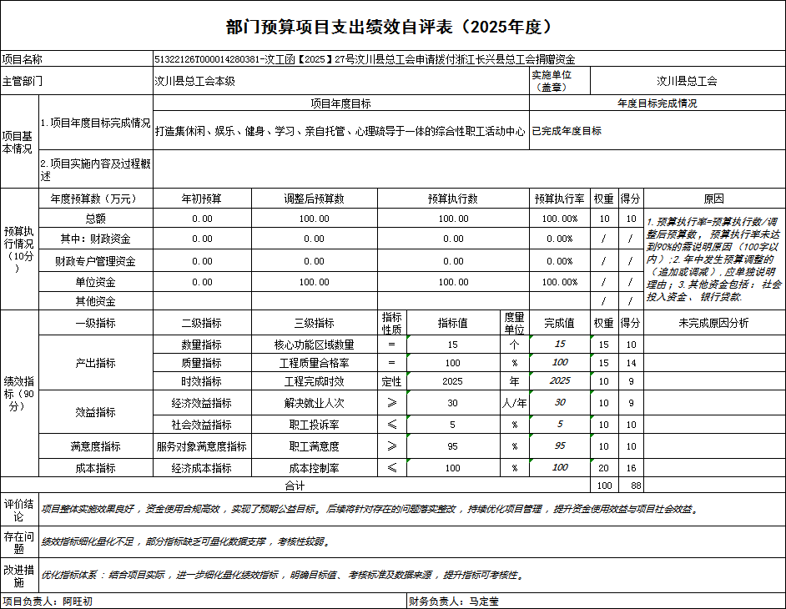

第五部分 附表

一、收入支出决算总表

二、收入决算表

三、支出决算表

四、财政拨款收入支出决算总表

五、财政拨款支出决算明细表

六、一般公共预算财政拨款支出决算表

七、一般公共预算财政拨款支出决算明细表

八、一般公共预算财政拨款基本支出决算表

九、一般公共预算财政拨款项目支出决算表

十、政府性基金预算财政拨款收入支出决算表

十一、国有资本经营预算财政拨款收入支出决算表

十二、国有资本经营预算财政拨款支出决算表

十三、财政拨款“三公”经费支出决算表

